Идентификационный номер участника

№1

Максим Фокин
  - 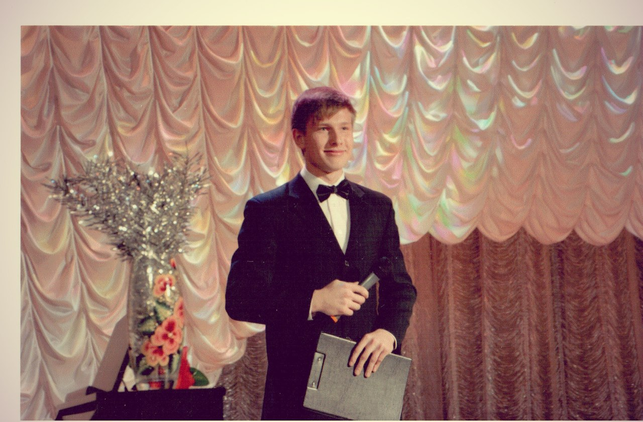
Мне восемнадцать. Самый расцвет. Я россиянин.
С 2011 года - студент Дубненского университета, филиала ДИНО. Совсем скоро буду менеджером. Уже умею раскручивать ситуацию в профессии и считаю, что имею «свое лицо». Несколько лет занимаюсь борьбой – САМБО. Имею звания КМС. Играю на музыкальных инструментах. Занимаюсь эстрадным и академическим вокалом. Репетиционная база ДК «Содружество», руководитель Галина Егорова, Ирек Тухватулин. Считаю, что во мне есть артистизм. Люблю поэзию. Хочу развить себя. И потому с 2013 года я в проекте «Перепись талантов». Хочу победить и, в этом случаи, буду считать, что я самореализовался на этот период творческой деятельности.
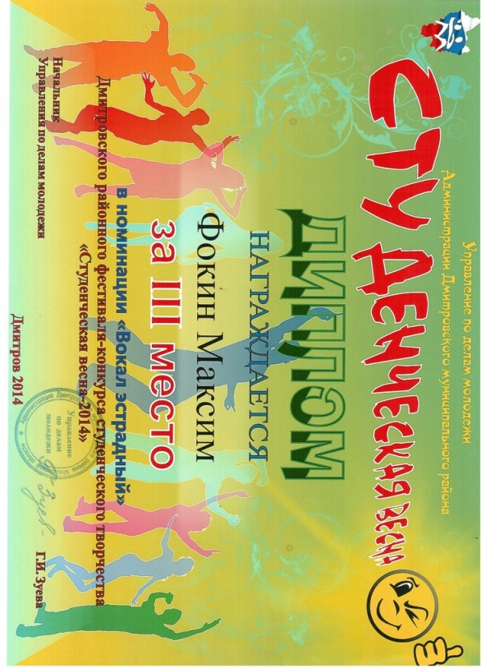
Максим Фокин! По-моему звучит. Не буду возражать, если мое имя украсит парковые афиши и даже «Площадь звезд». У человека должны быть профессиональные амбиции. Тогда он большего достигнет. А мое творчество, считаю, должно быть заметным и принадлежать зрителю. Буду стараться удивлять и радовать. Голосуйте на форуме сайта за меня. Я номер 1.

